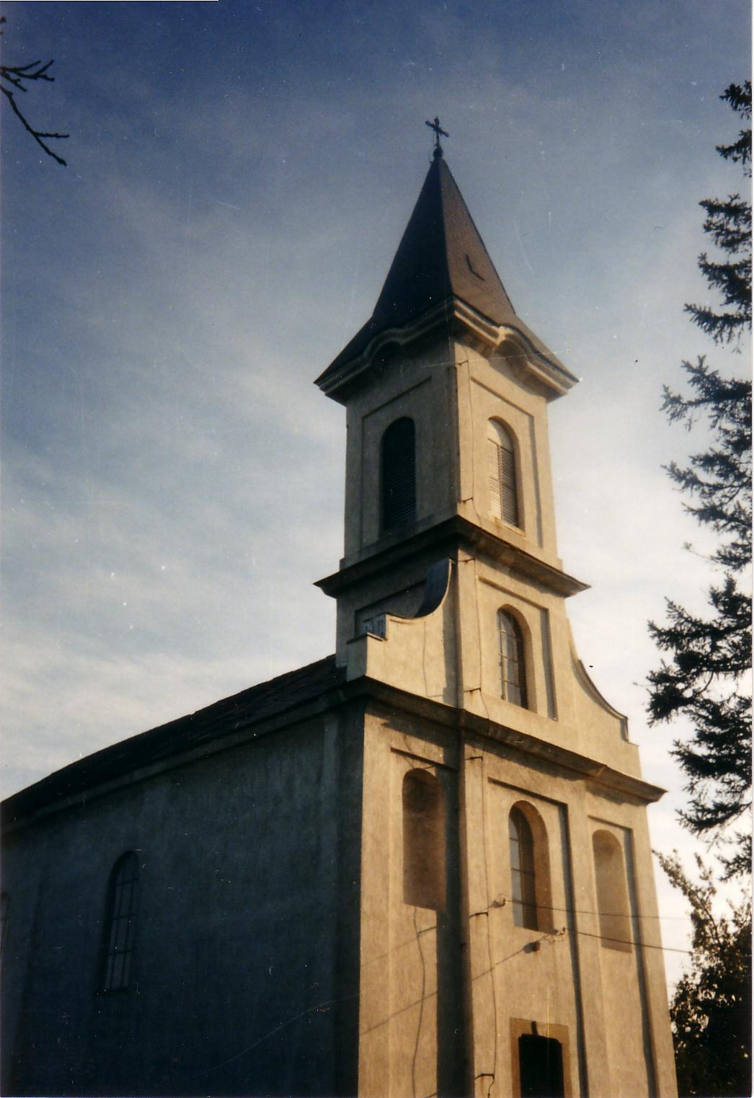

2008.–Szentháromság ünnepe A tési evangélikus egyházközség lapja VI. évfolyam 2. sz.

„A Pártfogó pedig, a Szentlélek, akit az én nevemben küld az Atya, ő tanít majd meg titeket mindenre, és eszetekbe juttat mindent, amit én mondtam nektek.” (Jn 14: 26)

Hárman vannak

„Mert hárman vannak, akik bizonyságot tesznek a mennyben, az Atya, az Ige és a Szentlélek, és ez a három egy.” (1 Jn 5:7)

Szentháromság vasárnapját ünnepeljük. Isten üdvterve befejeződött. Amit Isten cselekedni és adni akart, ide adta. Ezért van győzelem. Ez a győzedelem a mi hitünk.
A láthatatlan világban a kereszt volt a győzelem. A Fiú a kígyó fejére taposott. Isten Jézuson keresztül győztes maradt. A látható és láthatatlan világban felemeltetik Jézus. Van újjászületés, mert van Szentlélek. Igénk szerint hárman vannak a mennyben, és ez a három egy. Mennyire más lenne az életünk, ha látnánk az Atya dicsőségét.
Két „kezdetben” van a bibliában. I Móz 1:1, és Jn 1:1. „Kezdetben volt az Ige, és az Ige volt az Istennél, és Isten volt az Ige.” Jézus egylényegű volt az Atyával. Ha sejtésünk volna az Atya tiszteletéről, tudnánk, hogyan tiszteljük a Fiút. Hogy a Fiú hajlandó volt értünk lejönni a Földre, a Fiú és Atya között dőlt el a Lélek által. Lélek nélkül semmi nincs. Ő az erőnek, szeretetnek és józanságnak lelke. Mélyre alázkodott Isten, amikor bűnös testünkbe, lelkünkbe hajlandó volt beköltözni. Jézus a Szentlélek által, sőt, rajta keresztül Belőle fogantatott. A Jordánnál rajta nyugodott meg a Lélek, amikor János megkeresztelte. Jézus nemcsak vízzel, hanem vízzel és vérrel jött. Ő maga az áldozat. nem kell bűnbakot keresni. Hárman mentek a Golgotára. Az Atya, Aki adta a Fiút. A Fiú, aki önmagát áldozta. A Szentlélek ott volt, mint támogató, erősítő. Hárman tesznek bizonyságot a földön.
Az Úr Jézus érted kihullott vére bocsánatról beszél. Ki az, aki legyőzi a világot? „Aki hiszi, hogy Jézus az Isten Fia.” Hiszed-e, tied-e már, amit Isten érted cselekedett?

Trausch Liza: Beszéded megelevenít

Megteltek Szentlélekkel

„És megjelentek előttük kettős tüzes nyelvek, amelyek szétoszlottak, és leszálltak mindegyikükre. Mindnyájan megteltek Szentlélekkel, és különféle nyelveken kezdtek el beszélni, úgy, ahogyan a Lélek adta nekik, hogy szóljanak.” (Ap Csel 2:3-4)

Isten Lelke fúj, most is lehet érezni. Ha valahol jelen van a Szentlélek, és van füled a hallásra, tapasztalhatod. Megtörténik az, amit elmond az ige, hogy megjelentek előttük kettős tüzes nyelvek. Isten igéje kétélű éles kard. Mindig kettős! Megvan az ítélet tüze, és a kegyelem tüze. Az ítélet éle és a kegyelem éle.
A tűz nemcsak éget, hanem világít is, és látni fogsz. Akiben belül ég a Szentlélek tüze, az ragyog. Az igazi hívőt erről lehet megkülönböztetni a vallásos embertől, mint ahogyan a gyémántot az utánzattól. Mindent el tud mondani a vallásos ember, csak a Szentlélek tüze hiányzik. Nincs tűz, nincs kivilágítva.
A kettős tüzes nyelveknek is mondanivalója van. A gyáva tanítványok, aki zárt ajtók mögött ültek, most kimennek, és Jézusról beszélnek. A Szentlélek szabaddá, bátorrá tesz. Jézus keresztje hirdettetik, emberek megkeserednek, és elhangzik a kérdés, mit kell nekünk cselekednünk. „Térjetek meg, és keresztelkedjetek meg mindnyájan a Jézus Krisztusnak nevében, a bűnöknek bocsánatjára, és veszitek a Szentlélek ajándékát.” Háromezer ember megtért, és azóta milliók.
A testben járó Jézust nem lehetett befogadni. Neki Lélekké kellett lennie. Jézus befogadható, de csak Szentlélek alakjában. Az üdvtörténet befejeződött! Újjászülethetsz, mert van Szentlélek.
Trausch Liza: Beszéded megelevenít

„Istenem, kérlek, könyörülj rajtam!”

Ebben a néhány sorban szeretnék a megtérésemről bizonyságot tenni.
Édesapám templomba járó ember volt (már nincs az élők sorában), édesanyám pedig jelenleg is egy hívő közösségbe tartozik. Tőle már gyermekkoromban hallottam a bibliai történteket, de nem hittem Istenben. Emlékszem, ha csúnyán beszéltem, édesanyám figyelmeztetett, hogy rettenetes dolog az élő Isten kezébe esni. (Zsid 10:31)
Később, 14 éves koromban komoly döntést kellett hoznom, hogy melyik közösséghez szeretnék tartozni. Rokonaim rábeszéltek, hogy járjak el a templomba hittan órára, de ennek ellenére, az életemben nem történt gyökeres változás.
15 éves koromban egyik reggel súlyos beteg lettem, szinte nem tudtam felkelni az ágyból. Nagy nehezen elmentem a körzeti orvoshoz, de hibás diagnózist állapított meg, mégpedig sárgaságot. Otthon körülbelül egy hetes gyógyszeres kezelést kaptam, majd az egyik éjjel nagyon súlyos állapotba kerültem, nem tudtam aludni a fájdalomtól, csak egyet tudtam tenni, hogy segítséget kérjek Istentől. Nem akartam felkelteni a szüleimet, a kispárnát a hasamhoz szorítottam fájdalmamban, és kimentem az udvarra. Felnéztem az égre, csodálatosan látszottak a csillagok. Nem tudtam imádkozni, csak annyit tudtam mondani: „Istenem, kérlek, könyörülj rajtam!” majd bementem a szobámba, és alig vártam a reggelt, de már reszkettem a fájdalomtól, miközben a körzeti orvosnő egy órát késett. Meg sem nézett, hanem beutalt a fertőző osztályra, ott kiderült, hogy kilyukadt a vakbelem, és nagyon sok genny jutott a szervezetembe. Este tíz órakor a Megyei Kórházba vittek, de a szüleim nem voltak mellettem, mivel nem tudták, hogy más kórházba kerültem.
Műtétre került sor, de már járni sem tudtam, hordágyon vittek a műtőbe. Másnap azt sem tudtam, hol vagyok. Akkor és ott Istennek ígéretet tettem: Ha meggyógyít, akkor átadom neki az életemet.
Három hónapos kezelés és két műtét után az Úr meggyógyított, életben maradtam. Édesapám a második műtét után megkérdezte az orvost a műtét sikerességéről, aki az ég felé emelve mindkét kezét, ezt mondta: „Köszönöm Istennek, hogy sikerült.”
Ezután kezdtem járni a gyülekezetbe, és 17 éves koromban, egy evangélizációs estén átadtam életemet az Úrnak. Így megtapasztalhattam az Ő ígéretét: „… akik engem szorgalmasan keresnek, megtalálnak.” (Péld 8:17)
Azelőtt nem láttam magamat bűnösnek. Most azonban az Úr megláttatta a bűneimet: hazugságok, kisebb lopások, csúnya beszéd; de az Úr Jézus az Ő vérével eltörölte bűneimet, és megajándékozott egy új élettel.
Megváltóm csodálatos módon kirendelte a feleségemet, segítőtársamat. Az Úr két leánygyermekkel ajándékozott meg bennünket és gondot visel rólunk napról-napra.
Én pedig azóta sem bántam meg, hogy az Úrnak adtam az életemet.

Oláh Csaba, Románia

Forrók, hidegek, langyosak

Jézus szerint jobb, ha valaki hideg vagy forró, mintha langyos. Kik a hidegek? A megtéretlen emberek, akik bevallottan nem hisznek Istenben. Itt nem a megkeményedett emberekről van szó, hanem azokról, akik nem hisznek, nem vallják az Isten igazságát, de sorsuk nem reménytelen az üdvösség szempontjából.
Kik a forrók? Azok, akikben megvan az első szeretet, azok, akiket egyaránt fűt az Isten és a többi ember iránti szeretet, s ez tetteikben is tükröződik.
A langyos állapot viszont tragédia. A hidegek Isten akaratát nem ismerik, nem hiszik, nem cselekszik. A forrók ismerik, hisznek benne, cselekszik. A langymelegek ismerik, elhiszik, de nem cselekszik Isten akaratát.
A laodiceai gyülekezetnek így szól az üzenet: „Így, mivel langymeleg vagy, sem hideg, sem forró, ki foglak vetni téged az én számból.” Aki megelégszik a langyos keresztyénséggel, aki nem törekszik a krisztusi jellemre, a Vele való tökéletes közösségre, az halálos veszélyben van. A langyos keresztyén jó keresztyén addig, amíg valamiről döntenie nem kell. Megtart bizonyos külső formákat, eljár gyülekezetbe, imádkozik, olvas Bibliát. Talán mondja is, hogy bizony nagyon igazak Jézus szavai. De a szívéig, a belső emberéig már nem ér el. Nincs benne krisztusi szeretet. Nincs igaz élet. Egyfajta látszat még van a külső cselekedetekben. Az „én” kiszorította Krisztust. ÉN meggazdagodtam, ÉN gazdag vagyok, ÉNNEKEM semmire nincs szükségem. Ami nekem kényelmes, amit jónak látok, azt cselekszem. A langyos keresztyén jól tudja, kinek mi a hibája. Csak a saját hibáival nem foglalkozik, mert az nem kényelmes dolog.
Mi jó következhet ebből a langyos állapotból? Képes lesz-e megállni az ilyen ember a nagy nyomorúság idején? Megcsaljuk magunkat és semmi jót nem tudunk tenni, mert a hitéletünket Jézus nem képviseli. A langyos keresztyén nem engedi, hogy az ige bevilágítson a lelke mélyére, nem ítéli meg önmagát, nem hagyja, hogy hibáit a Lélek felfedje. Nincs az életében mértékletesség, nincs tűrés, nincs kegyesség, nincs atyafiakhoz való hajlandóság és nincs szeretet. A langyos hívő képmutató és vak.
Mire van szüksége annak, akiben az előbbiek nincsenek meg? Jézus erre kér: „Légy buzgóságos azért, és térj meg!” minden egyes rossz tulajdonságunkból, bűnünkből meg kell térnünk: el kell fogadnunk, hogy amit Isten mond nekünk a saját bűnünkkel kapcsolatban, az igaz. Ha Isten azt mondja, hogy „egymást tiszta szívből, buzgón szeressétek” (I Pt 1:22), és mégis neheztelek valakire, akkor azért bocsánatot kell kérnem Istentől, bűnbánatot kell tartanom, győznöm kell a harag felett.
Krisztus gyógyszert kínál a langyos keresztyén vakságára, szegénységére és mezítelenségére. Ezt mondja: „Azt tanácsolom néked, hogy végy tőlem tűzben megpróbált aranyat, hogy gazdaggá légy; és fehér ruhákat, hogy öltözeted legyen, és ne láttassék ki a te mezítelenséged rútsága; és szemgyógyító írral kend meg a szemedet, hogy láss!”
Lehet, hogy a gyógyszer keserű, mégis be kell venni, ha meg akarunk gyógyulni. Fájdalmas lehet megszabadulni az önzésünktől, önelégültségünktől. De ha nem hiszünk az orvosnak, ugyan ki gyógyít meg? Keressük, és találjuk meg a teljes gyógyulást a mi Urunk, Jézus Krisztusban!
Szabó Ferenc: Kegyelem, győzelem

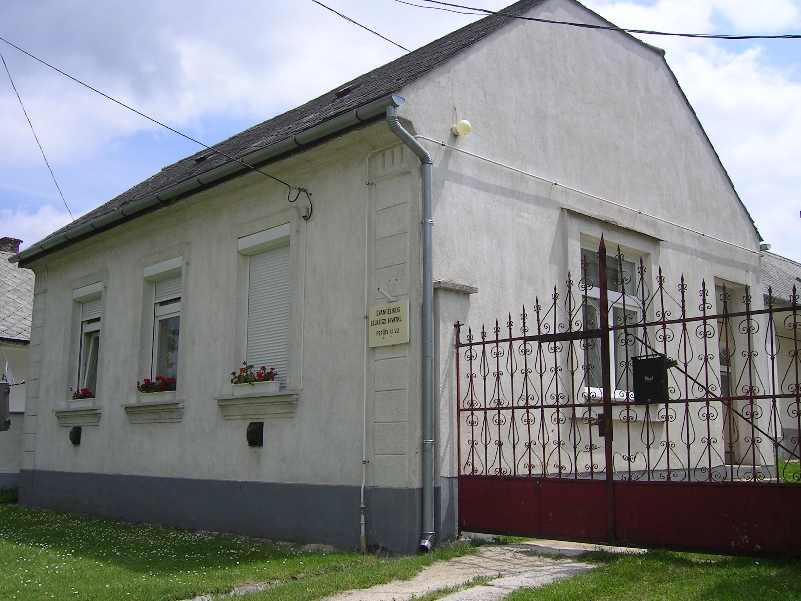
Mi újság van (egy)házunk táján?

- A nyárra várható pályázatokhoz megtörtént a templom és a parókia felmérése. Készül már az épületek teljes körű műszaki leírása.
- A régi, meghibásodott fűnyíró helyett hamarosan két újat vásárolunk. Kérjük a testvéreket, hogy aki elegendő erőt érez magában arra, hogy ilyenformában is segítsen a gyülekezetben, az vállaljon egy-egy fűnyírást a tavasztól őszig tartó időszakban.
- Május 17-én, szombaton Siófokra készülünk egyházkerületi csendesnapra. Várpalotáról külön busz indul a templom elől. Tóth Attila lelkésznél lehet jelentkezni.
- Május 23 – 25-i hétvégén az EKE húszon-harminc éves egyedülálló fiatalok számára szervez hétvégét itt Tésen. Az ország több pontjáról érkeznek hozzánk fiatalok, bátorítunk mindenkit, aki érintett, hogy vegyen részt a programokon (áhitatok, kirándulások, beszélgetések).
- Május 31-én szombaton missziós napot rendezünk Tésen a Kultúrházban. Erre a célra 90.000 Ft-ot nyert pályázaton gyülekezetünk. A nap megszervezéséhez szükség van a kultúrház előzetes takarítására, valamint a vendéglátáshoz süteményekre. Ebédre gulyáslevest rendeltünk Várpalotáról. A részletes programot a kis zöld lapon mellékeltük, valamint plakátokon is meghirdetjük. Kérünk minden gyülekezeti tagot, hogy álljanak be a hívogatás szolgálatába.
- NYÁRI CSENDESHETEK:
Gyermekhét: Bokod, július 6. – 12. a 6 – 13 éves korosztály számára
Ifjúsági hét: Piliscsaba, július 14. – 19.
Nagyveleg, július 27. – augusztus 2. a 13 – 20 éves korosztály számára
Családos hét: Piliscsaba, július 27. – augusztus 2. családok számára
Felnőtt hitmélyítő hét: Piliscsaba, augusztus 11. – 16. 30 év felettiek számára

